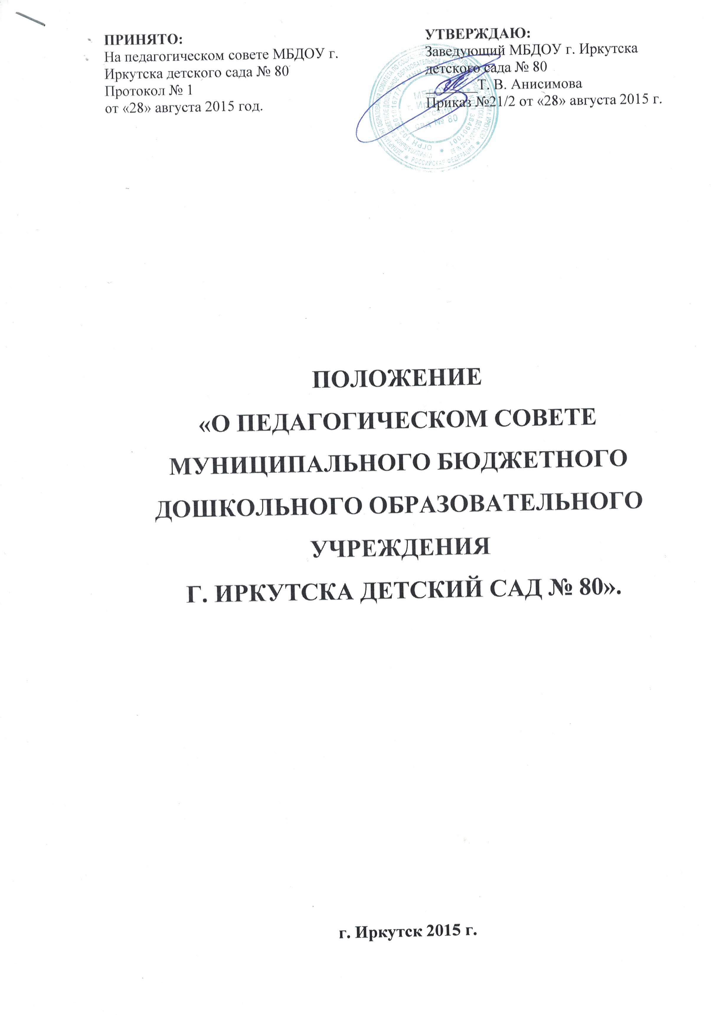

- Общие положения

1.1. Педагогический совет Муниципального бюджетного дошкольного образовательного учреждения города Иркутска детский сад № 80 (МБДОУ г. Иркутска детский сад № 80) действует в соответствии с Федеральным законом от 29 декабря 2012 года № 273-ФЗ «Об образовании в Российской Федерации», Уставом.
1.2. Педагогический совет является постоянно действующим представительным коллегиальным органом управления Учреждением и создается для рассмотрения основных вопросов организации и осуществления образовательного процесса.
1.3. Педагогический совет состоит из числа педагогических работников Учреждения.
1.4. Решения педагогического совета являются обязательными для исполнения педагогическим коллективом ДОУ.

2. Цели и задачи

2.1 Цель: решение вопросов управления образовательной деятельностью образовательного учреждения, принятие локальных нормативных актов по обеспечению вариативности и разнообразия содержания образовательных программ и организационных форм уровня дошкольного образования, возможности формирования образовательных программ различных уровней сложности и направленности с учётом образовательных потребностей и способностей воспитанников.
2.2 Главными задачами педагогического совета являются:
реализация государственной политики по вопросам образования;
ориентация деятельности педагогического коллектива на совершенствование образовательного процесса;
организация образовательного процесса с учётом психолого-возрастных и индивидуальных особенностей воспитанников, специфики их образовательных потребностей;
разработка содержания образовательной работы по видам деятельности детей с учётом используемой основной образовательной программы дошкольного образования и методических пособий, обеспечивающих реализацию данного содержания,
разработка содержания коррекционной работы и/или инклюзивного образования для детей с ограниченными возможностями здоровья, включая детей-инвалидов (далее - детьми с ОВЗ);
разработка раздела основной образовательной программы в виде адаптированной образовательной программы, в которой определен механизм адаптации программы для детей с ОВЗ и осуществления квалифицированной коррекции нарушений их развития:
ознакомление и внедрение в практическую деятельность педагогических работников достижений педагогической науки и передового педагогического опыта;
решение вопросов об организации образовательного процесса с детьми.

3. Функции деятельности

3.1 Педагогический совет осуществляет следующие функции:
1) разрабатывает основные направления и программы развития Учреждения, повышения качества образовательного процесса, представляет их заведующему для последующего утверждения;
2) утверждает план работы на каждый учебный год;
3) утверждает образовательные программы, реализуемые Учреждением;
4) утверждает перечень образовательных программ, разработку которых необходимо осуществить в Учреждении;
5) утверждает список учебных пособий, допущенных к использованию при реализации образовательных программ Учреждения;
6) осуществляет выдвижение педагогических работников на участие в конкурсах;
7) осуществляет подготовку предложений по использованию и совершенствованию методов обучения и воспитания, образовательных технологий, электронного обучения;
8) принимает решения о создании временных творческих объединений с приглашением специалистов различного профиля, консультантов для выработки рекомендаций по совершенствованию образовательной деятельности Учреждения;
9) заслушивает информацию и отчеты членов педагогического совета Учреждения;
10) осуществляет рассмотрение итогов учебной работы Учреждения.
11) осуществляет иные полномочия, предусмотренные законодательством об образовании.
4 . Права и обязанности
4.1 Педагогический совет имеет право:
1) запрашивать от должностных лиц Учреждения информацию, касающуюся деятельности педагогического совета;
2) выступать от имени Учреждения по вопросам, входящим в компетенцию педагогического совета.
3) создать временные творческие объединения с приглашением специалистов различного профиля, консультантов для выработки рекомендаций с последующим рассмотрением их на педагогическом совете;
4) принимать окончательные решения по спорным вопросам, входящим в их компетенцию;
5) Принимать положения (локальные акты), касающиеся образовательной деятельности ДОУ;
6) в необходимых случаях на заседание педагогического совета образовательного учреждения могут приглашаться представители общественных организаций, учреждений, взаимодействующие с образовательным учреждением по вопросам образования, родители воспитанников, представители учреждений, участвующих в финансировании образовательного учреждения. Необходимость их приглашения определяется председателем педагогического совета.

4.2. Педагогический совет ответственен за:

  - выполнение плана работы;
  - соответствие принятых решений законодательству РФ об образовании, защите прав детства;
  - утверждение основных образовательных программ;
4) принятие конкретных решений по каждому рассматриваемому вопросу с указанием ответственных лиц и сроков исполнения решений.
4.3 Лица, приглашенные на заседание педагогического совета, пользуются правом совещательного голоса.

5. Организация работы
5.1 Педагогический совет избирает из своего состава секретаря совета. Секретарь педсовета работает на общественных началах.
5.2. Заседания педагогического совета проводятся по инициативе его членов или заведующего Учреждения 4 раза в год, а также в иное время при наличии необходимости.
5.3. Информация о дате и времени созыва педагогического совета размещается на информационном стенде Учреждения не позднее, чем за 5 дней до его проведения.
5.4. Решение педагогического совета считается принятым, если на заседании присутствовало не менее 1/2 от его состава и проголосовало более 1/2 от числа присутствующих. Решения педагогического совета принимаются открытым голосованием простым большинством голосов, присутствующих на заседании. В случае равенства голосов решающим является голос председателя.
5.5. Организацию решений педагогического совета осуществляет заведующий дошкольным учреждением и ответственные лица, указанные в решении. Результаты этой работы сообщаются членам педагогического совета на следующих его заседаниях.
5.6. Заведующий дошкольным учреждением в случае несогласия с решением педагогического совета приостанавливает выполнение решения, извещает об этом учредителей учреждения, которые в трехдневный срок при участии заинтересованных сторон обязаны рассмотреть такое заявление, ознакомиться с мотивированным мнением большинства педагогического совета и вынести окончательное решение по спорному вопросу.

6.Ответственность
Педагогический совет несет ответственность за:
выполнение, выполнение не в полном объеме или невыполнение закрепленных за ним задач и функций;
соответствие принимаемых решений законодательству РФ, нормативно-правовым актам.

7. Делопроизводство
7.1. Заседания Педагогического совета оформляются протоколом.
7.2. В книге протоколов фиксируются:
1) дата проведения заседания;
2) количественное присутствие (отсутствие) членов Педагогического совета;
3) повестка дня;
4) ход обсуждения вопросов, выносимых на педагогический совет, предложения и замечания членов педсовета.
7.3. Протоколы подписываются председателем и секретарем педсовета.
7.4. Нумерация протоколов ведется с начала календарного года.
7.5. Книга протоколов Педагогического совета пронумеровывается постранично,
прошнуровывается, скрепляется подписью заведующего и печатью образовательного дошкольного учреждения.
7.6. Книга протоколов педагогического совета входит в номенклатуру дел дошкольного
учреждения, хранится постоянно в учреждении и передается по акту.

МУНИЦИПАЛЬНОЕ БЮДЖЕТНОЕ ДОШКОЛЬНОЕ
ОБРАЗОВАТЕЛЬНОЕ УЧРЕЖДЕНИЕ ГОРОДА ИРКУТСКА
ДЕТСКИЙ САД № 80 (МБДОУ г. Иркутска детский сад № 80)

664001 г. Иркутск, улица Николаева, 8 а, тел./факс 77-86-37
ds80irk@yandex.ru ИНН/КПП 3809023889/384901001

ПРИКАЗ

28.08.2015 г. № 21/2

«Об утверждении Положения «О педагогическом совете МБДОУ г. Иркутска детского сада № 80».

В соответствии с действующим законодательством Российской Федерации в области образования, Уставом учреждении и другими нормативными правовыми документами.

ПРИКАЗЫВАЮ:
1. Утвердить и ввести в деятельность ДОУ Положение «О педагогическом совете МБДОУ г. Иркутска детского сада № 80».

2. Ознакомить родителей воспитанников МБДОУ с локальным актом.
3. Делопроизводителю Захаровой А. И. разместить Положение на сайте ДОУ и информационном стенде.
4. Контроль исполнения приказа оставляю за собой.

Заведующая ___________ Т. В. Анисимова

